Мы с Вовкой сидели дома, за то что разбили сахарницу. Мама ушла, а к нам пришёл Котька и говорит:– Давайте играть во что нибудь.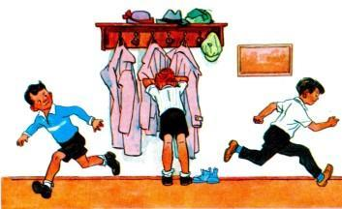– Давайте в прятки, – говорю я.– У, да здесь и прятаться негде! – говорит Котька.– Почему – негде? Я так спрячусь, что ты вовек не найдёшь. Надо только находчивость проявить.– А ну ка, спрячься. Найду в два счёта.Котька пошёл в коридор и стал считать до двадцати пяти. Вовка побежал в комнату, а я в чулан. В чулане лежала рогожка. Я залез под неё и свернулся на полу комочком.Вот Котька сосчитал до двадцати пяти и пошёл искать. Вовку он сразу нашёл под кроватью и стал меня искать. Обыскал всю комнату и кухню. Зашёл в чулан, остановился возле меня и говорит:– Тут кастрюли какие то, стул сломанный, рогожка старая. Никого нет!Потом вернулся в комнату и спрашивает:– Где он? Ты не видал, Вовка?– Может, в шкафу сидит? – говорит Вовка. – Ну ка, открой шкаф… Нету!– Может быть, в буфет забрался?.. Нету! Куда же он делся?– Знаю! – закричал Вовка. – Он в сундуке!– Правильно! Больше ему негде быть. Как мы раньше не догадались!Они подбежали к сундуку и принялись открывать крышку, но она не открывалась.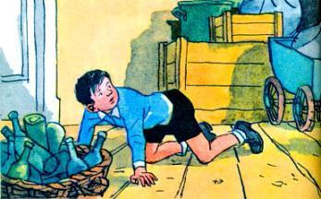– Закрыта, – говорит Котька.– А может, он изнутри держит?Они стали стучать по крышке и кричать:– Вылезай!– Давай перевернём сундук, – говорит Вовка. – Ну ка, подхватывай с той стороны! Ра а а зом!Бух! Сундук перевернулся, даже пол задрожал.– Нет, наверное, его там нету, – говорит Котька. – Не может же он вверх ногами сидеть!– Должно быть, он в кухне под печкой, – ответил Вовка.Они побежали на кухню и стали тыкать кочергой под печку.– Вылезай! Теперь всё равно попался!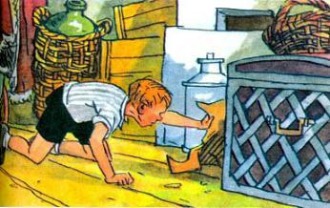Я насилу удержался от смеха.– Постой, – говорит Вовка. – Я, кажется, кого то поймал.– Ну ка, тащи его!– Сейчас, зацеплю кочергой только… Есть! Ну ка, посмотрим, кто это… Тьфу! Старые валенки!.. Где же его искать?– Не знаю. Я не играю больше. Выходи! – закричал Котька. – Игра окончена! Не хочешь, ну и сиди себе!Они вернулись в комнату.– Может быть, он в комоде? – спрашивает Вовка.Послышался скрип.– Ну что ты ищешь в комоде! Разве в ящике спрячешься? – рассердился Котька и пошёл в коридор.– Почему не спрячешься? Надо проверить, – ответил Вовка.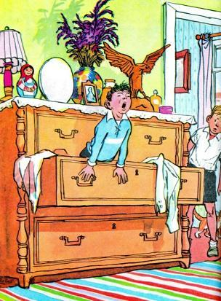Он долго скрипел ящиками и вдруг закричал:– Котька, иди сюда!– Нашёл? – отозвался Котька.– Нет, я не могу вылезти.– Откуда?– Из комода. Я в комоде сижу.– Зачем же ты залез в комод?– Я хотел проверить, можно спрятаться в ящике или нет, а ящик перекосился, и я не могу вылезть.Тут я не выдержал и громко расхохотался. Котька услышал и бросился искать меня.– Вытащи меня сначала! – взмолился Вовка.– Да не кричи ты! Я не разберу, где это он смеётся.– Вытащи меня! Мне здесь в ящике страшно! Котька выдвинул ящик и помог Вовке выбраться.Они вместе побежали в чулан. Котька споткнулся об меня и упал.– Ещё эту рогожку какой то дурак здесь бросил! – закричал он и со злости как хватит меня ногой.Я как заору! Вылез из под рогожки.– Ты чего дерёшься?Он увидел меня и обрадовался.– Ага! Попался! – и побежал в коридор. – Палочка выручалочка! Тра та та!Я говорю:– Можешь не трататакать, я не играю больше. Это не игра, чтоб драться.Прихожу в комнату… Батюшки! Всё разворочено. Шкафы открыты, из комода ящики вытащены, бельё на полу кучей, сундук вверх дном!Пришлось нам целый час после этого убирать комнату.
